**Муниципальное бюджетное**

**дошкольное образовательное учреждение**

**«Детский сад «Журавлик» с. Укромное»**

**Симферопольского района Республики Крым**

**(МБДОУ «Детский сад «Журавлик» с. Укромное»)**

ОКПО 007798498, ОГРН 1159102008230, ИНН 9109008685, 297536, Республика Крым, Симферопольский район, с. Укромное, ул. Театральная, д.20, тел. 3(652)322594, [sadik_juravlik-ukromnoe@crimeaedu.ru](mailto:sadik_juravlik-ukromnoe@crimeaedu.ru)

АНАЛИТИЧСКАЯ СПРАВКА

по кадровым условиям в МБДОУ «Детский сад «Журавлик» с. Укромное»

|  |  |  |
| --- | --- | --- |
| **№** | **Критерии** | **Показатели** |
| 1. | Уровень обеспеченности педагогами и специалистами ДОУ, качественный состав (образование в соответствии с занимаемой должностью) | 100% работников ДОУ имеют среднее и высшее профессиональное образование.  ДОУ укомплектовано кадрами не полностью (имеются вакансии). |
| 2. | Курсы повышения квалификации | 70% имеют квалификационную категорию (первая, высшая, соответствие  занимаемой должности)  Профессиональные компетенции педагогических работников частично соответствуют требованиям ФГОС ДО |
| 3. | Доля педагогов, работающих с:  - высшей категорией  - первой категорией | 0 педагогов  1 педагог |
| 4. | Динамика обеспечения оплаты труда педагогическим работникам региональной системы дошкольного образования  (в динамике за 3 года) | Достигнут целевой показатель |
| 5. | Участие и достижения в конкурсном движении (официальный статус) | Муниципальный конкурс для воспитателей билингвальных и крымскотатарских групп "Авторские куклы в национальных костюмах"- 3 место. Районный конкурс "Книжки-самоделки с авторскими стихами на двух языках (русском и крымскотатарском), 3 место |

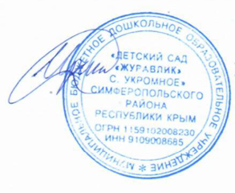

Заведующий И.Г.Черных